Scanner扫描器

# java.util.Scanner 扫描类

## 简单介绍

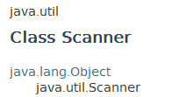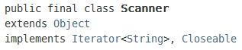

位于包**java.util**包中，从JDK 1.5推出的。利用了**final**修饰，不能被继承。实现了**Iterator<String>**接口，必然实现了Iteration中的hasNext()、next()、remove()方法，Scanner类的next()方法默认是获取下一个String。

## 功能

**A simple text scanner** which can parse primitive types and strings using **regular expressions**.

A Scanner breaks its input into tokens using a delimiter pattern, **which by default matches whitespace.** The resulting tokens may then be converted into values of different types using the various next methods.  
 默认情况下，以空格为分隔符。通过nextXxx获取相应的Xxx对象。也可以指定分隔符获取相应的结果。

# Scanner的构造器

没有无参的构造器，也就是要想使用Scanner，必须有个源**source**。

## String source字符串



## File file 文件对象（可以指定字符集）





## InputStream is 输入流（可以指定字符集）

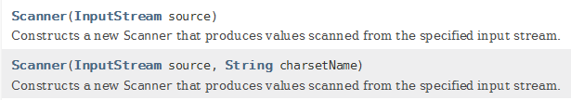

## Path path 路径（可以指定字符集）

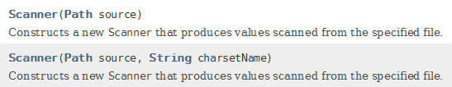

## Readable source可读的对象

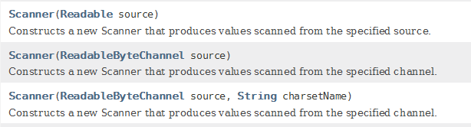

# Scanner类的主要方法

## 判断是否还有：hasNext()、hasNext(XXX)、hasNextXxx()

### hasNext():判断是否还有String

### hasNext（Pattern pattern）：根据正则匹配查看是否还有。

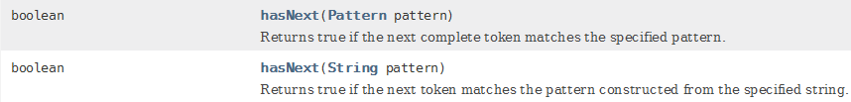

### hasNextLine():是否还有一行。



### hasNextXxx():Xxx是基本数据类型

**对于byte、short、int、long**，可以指定进制。

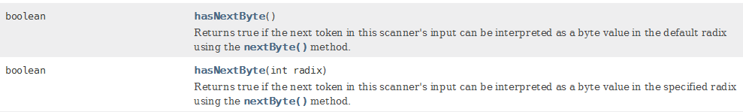

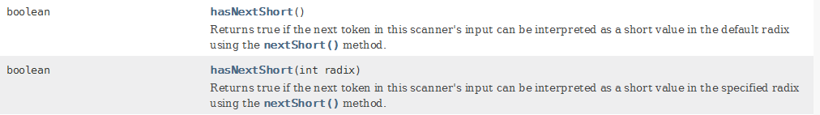

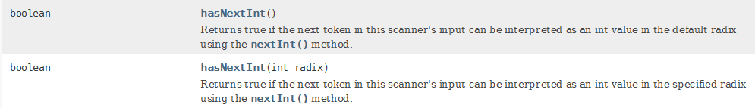

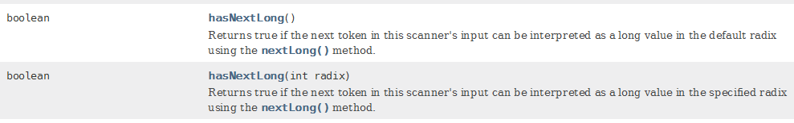

**对于float、double**：

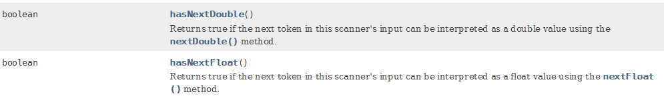

**对于Boolean**：



### hasNextBigXxx:

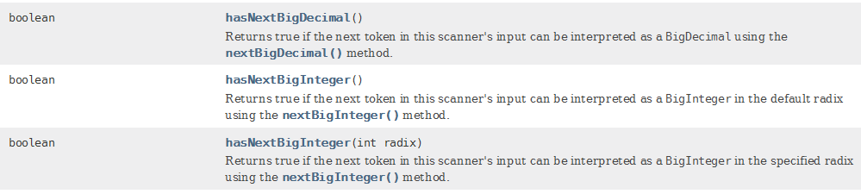

## 获取匹配的下一个：next及nextXxx与hasNext、hasNextXxx对应。一般hasNext与next一起使用。

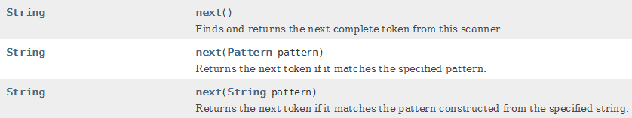

下一行



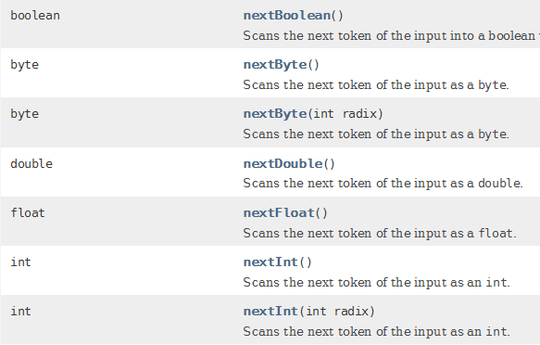

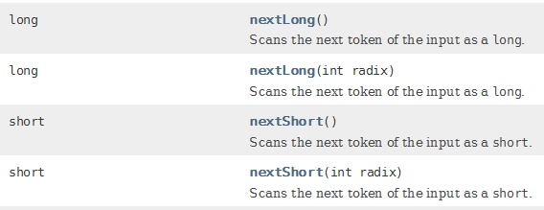

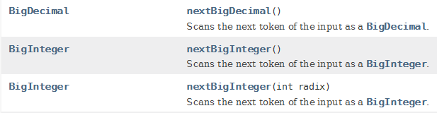

## useXxx :设置分隔符、进制、locale

### useDelimiter：设置扫描器的分隔符

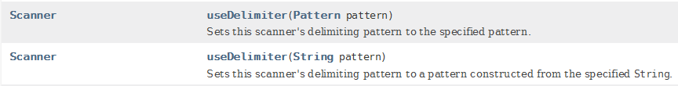

### useRadix(int radix) :设置扫描器的进制



### useLocale(Locale locale):设置扫描器的locale



### findXxx方法

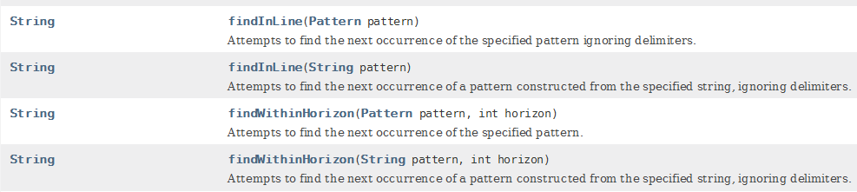

### 获取当前扫描器所使用的分隔符：返回Pattern对象



### 获取当前扫描器所使用的进制数



## skip方法：

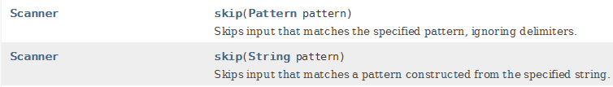

## 重置reset：把分隔符重置为空格等。



## 其他方法

### 关闭扫描器



### remove方法



### toString方法



# 示例：

## 从控制台输入：



## 从文件中读取并扫描：

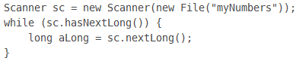

## 从字符串中扫描并指定分隔符：

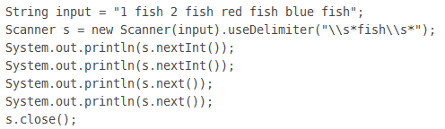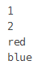

利用正则表达式匹配，并获取：

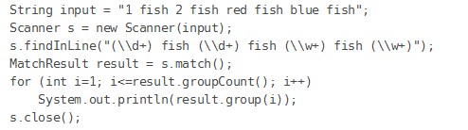

**The default whitespace delimiter** used by a scanner is as recognized by Character.isWhitespace. The **reset()** method will reset the value of the scanner's delimiter to the default whitespace delimiter regardless of whether it was previously changed.

# java.util.Scanner源码解读